**МОУ «Сторожевская СОШ»,**

**Структурное подразделение «Детский сад с.Сторожевск»**

Информация о проведении мероприятий ко дню инвалидов

С 27 ноября по 3 декабря в ДОУ прошла неделя, посвященная Международному дню инвалидов, втечение которой проводились мероприятия, направленные на толерантные отношения к людям с ограниченными возможностями.

В группах были проведены беседы и ситуативные разговоры с детьми о добре, сочувствии к детям и взрослым с ограниченными возможностями здоровья, о том, как инвалиды стараются преодолеть физические недостатки.

В подготовительной группе (воспитатель Латкина Ольга Вдаимировна) в беседе была использована мультимедийная презентация.

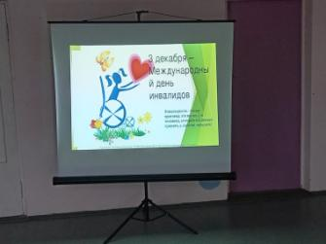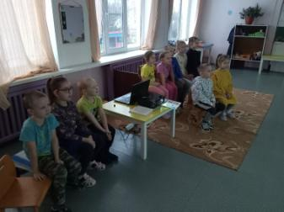

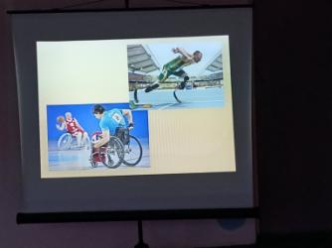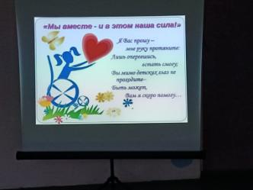

В смешанной (разновозрастной)группевоспитатель Игушева Любовь Владимировна провела беседы «Всем советуем дружить», «Что такое быть добрым»

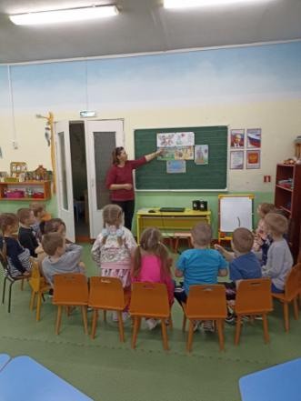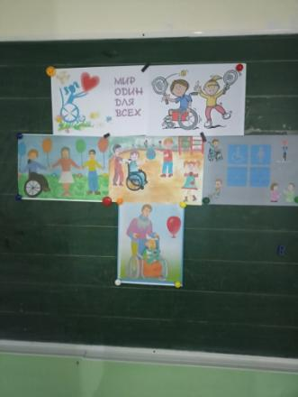

Во время беседы дети слушали песню «Мы просто другие», смотрели и обсуждали мультфильм по сказке В.Катаева«Цветик-семицветик», как напоминание всем о необходимости внимания, милосердия, заботы и помощи людям.

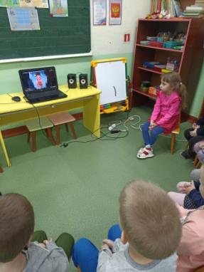

Коллективная работа и создание поделок своими руками –

отличный способ выразить свою поддержку таким людям.

Подготовительная группа

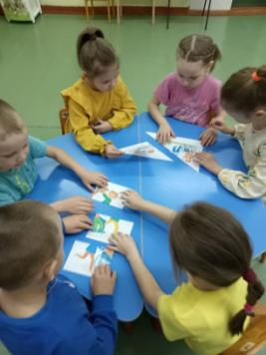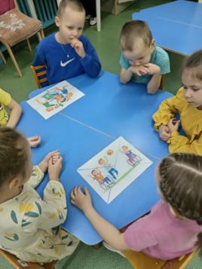

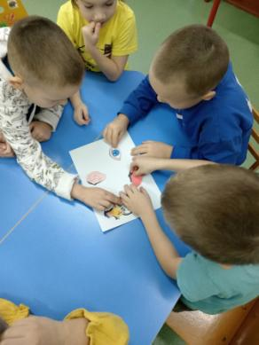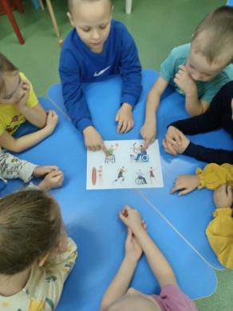

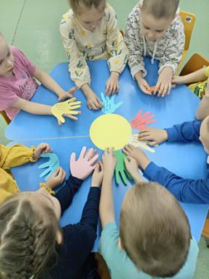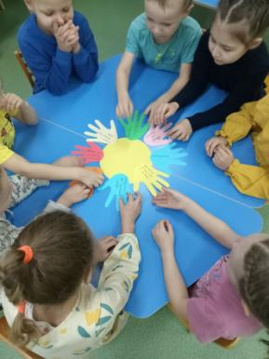

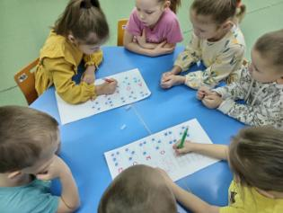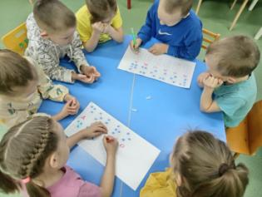

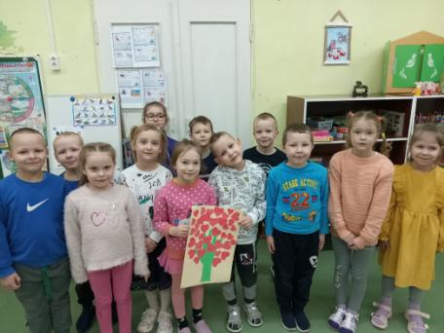

В смешанной (разновозрастной) группе дети создали стенгазету

«Дарите людям доброту»

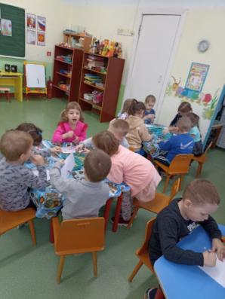

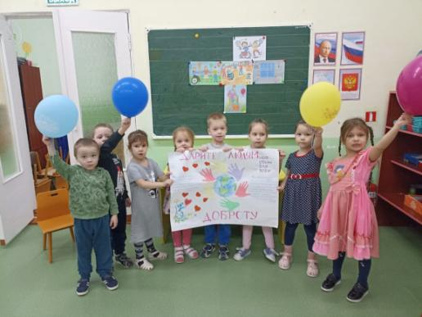

В смешанной группе были проведены сюжетно-ролевые игры «Семья», «Больница», «Служба спасения».

04.12.2024 Заместитель директора по ВР Лукьянова В.А.